Recomanacions EF setmana 18-22 Maig.
Des de l'àrea d’Educació Física,
us animem a superar el següent repte de coordinació i lateralitat proposat per Miquel i Laia:
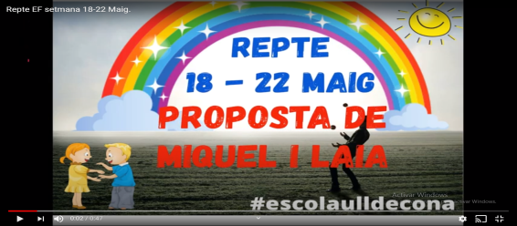

https://www.youtube.com/watch?v=Xyv4vESuxS8

PAS 1: PINTA MANS I PEUS PAS 2: MONTA EL TEU CIRCUIT PAS 3: DIVERTEIX-TE!
